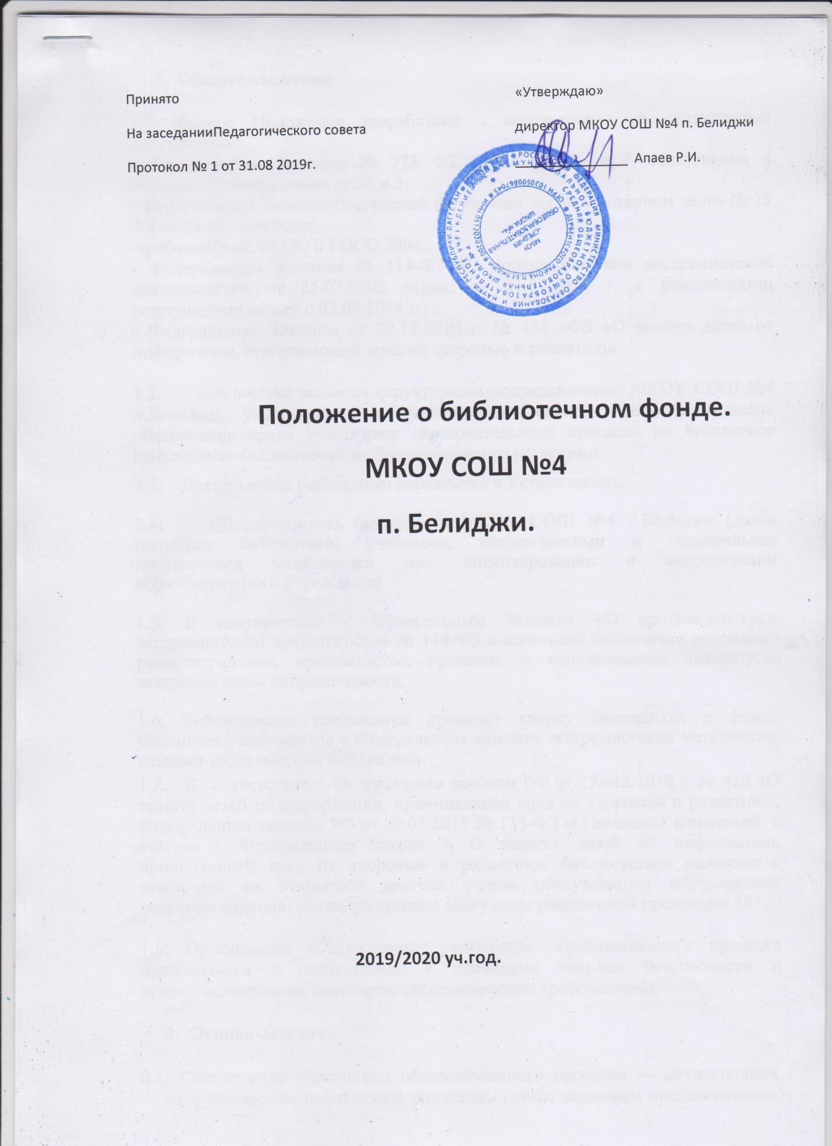

1.Общие положения.
1.1.Настоящее положение регламентирует порядок формирования, хранения, использования учебного фонда библиотеки МКОУ СОШ №4 п. Белиджи, а также закрепляет ответственность должностных лиц.
1.2 . Положение об учебном фонде школьной библиотеки разработано в соответствии с действующим законодательством Российской Федерации на основании нормативно-правовых актов:
1. Федеральным Законом от 29.12.2012 г.№273-ФЗ « об образовании в Российской Федерации».
2. Федеральным Законом от 29.121.1994г. № 78-ФЗ «О библиотечном деле»
3.Приказом Минкультуры России от 08.10.2012 г №10-77 «Об утверждении порядка учета документов, входящих в состав библиотечного фонда».
4. Приказом Минобрнауки России от 19.12.2012г №10-67 « Об утверждении федеральных перечней учебников, рекомендованных /допущенных/ к использованию в образовательном процессе в образовательных учреждениях, реализующих образовательные программы общего образования и имеющих государственную аккредитацию на 2019/2020 учебный год».
5. Приказом Минобрнауки России от 14 декабря 2009 г. N729 "Об утверждении перечня организаций, осуществляющих издание учебных пособий, которые допускаются к использованию в образовательном процессе в имеющих государственную аккредитацию и реализующих образовательные программы общего образования образовательных учреждениях".
6. Приказом Минобрнауки от 06.10.2009г. № 373 «Об утверждении и введении в действие государственного образовательного стандарта начального общего образования».
7. Приказом Минобрнауки России от17.12.2010г. № 1897 «Об утверждении федерального государственного образовательного стандарта основного общего образования».
8. Приказом Минобрнауки России от17.05.2012г. № 413 «Об утверждении федерального государственного образовательного стандарта среднего (полного) общего образования».
9. Уставом МКОУ СОШ №4 п. Белиджи.
10. Положением о библиотеке МКОУ СОШ №4 п. Белиджи.
11.Иными правовыми актами.

2.Порядок формирования учебного фонда библиотеки.
2.1. Учебный фонд является составной частью библиотечного фонда библиотеки МКОУ СОШ №4 п. Белиджи.
2.2. Комплектование учебного фонда происходит на основе ежегодно утверждаемых Федеральных перечней учебников, рекомендованных к использованию при реализации имеющих государственную аккредитацию образовательных программ начального общего , основного общего, среднего общего образования, перечней организаций, осуществляющих выпуск учебных пособий, которые допускаются к использованию при реализации имеющих государственную аккредитацию образовательных программ. Ежегодно утверждается перечень учебников и учебных пособий МКОУ СОШ №4 п.Белиджи.
2.3. В учебный фонд включаются все учебники, учебные пособия (в том числе экспериментальные и пробные), содержание которых отвечает требованиям государственных образовательных стандартов, обеспечивающих преемственность изучения дисциплин и систематизированных по образовательным областям.
2.4. Пополнение учебного фонда обеспечивается за счет средств федерального, регионального, муниципального бюджетов (ст.35, п.2 Федерального закона «Об образовании в Российской Федерации»); иных источников, не запрещенных законодательством РФ, в т.ч. безвозмездного пожертвования физическими и/или юридическими лицами.
2.5. В целях обеспечения обучающихся учебниками, учебными пособиями ОО взаимодействует с другими общеобразовательными организациями района, Управлением образования.
2.6. Механизм формирования учебного фонда:
2.6.1. Изучение и анализ состояния обеспеченности фонда библиотеки учебниками, учебными пособиями в соответствии с контингентом учащихся.
2.6.2. Ознакомление педагогического коллектива с Федеральным перечнем учебников, рекомендованных и допущенных Министерством образования и науки РФ для использования в образовательном процессе, перечней организаций, осуществляющих издание учебных пособий, которые допускаются к использованию в образовательном процессе в имеющих государственную аккредитацию и реализующих образовательные программы общего образования образовательных учреждениях, перечнем организаций осуществляющих издание учебных пособий, которые допускаются к использованию в образовательном процессе в имеющих государственную аккредитацию и реализующих образовательные программы общего образования в образовательных учреждениях и выбор учебников, учебных пособий, соответствующих образовательным программам МКОУ СОШ №4 п. Белиджи.
2.6.3. Утверждение перечня выбранных учебников, учебных пособий педагогическим советом школы, приказом директора.
2.6.4. Составление перспективного плана обеспечения учащихся учебниками, учебными пособиями на новый учебный год.
2.6.5. Оформление заказа на приобретение учебников, учебных пособий (далее – документов учебного фонда) и (или) заключение договоров безвозмездного пожертвования учебников.
2.6.6. Изучение прайс-листов поставщиков учебной литературы.
2.6.7. Осуществление закупочных процедур (прямые договора).
2.6.8. Приём и техническая обработка поступивших документов учебного фонда.
2.7. Информация об используемых в МКОУ СОШ №4 п. Белиджи. документах учебного фонда доводится до сведения родителей (законных представителей).

3. Порядок учета, выдачи и использования учебного фонда школьной библиотеки.
3.1. Учёт документов учебного фонда должен способствовать его сохранности, правильному формированию и целевому использованию. Все операции по учёту производятся библиотекарем школы, стоимостный учёт ведётся библиотекой и бухгалтерией. Сверка данных библиотеки и бухгалтерии производится ежегодно.
3.2. Процесс учета документов учебного фонда включает прием, штемпелевание, регистрацию поступлений, распределение по классам, перемещение, выбытие, а также подведение итогов движения учебного фонда и его проверку.
3.3. Учет документов учебного фонда школьной библиотеки осуществляется в соответствии с приказом Минкультуры РФ от 08.10.2012г. № 1077 «Об утверждении «Инструкции об учете библиотечного фонда».
Приказом Минкультуры России от 08.10.2012г. № 1077 «Об утверждении порядка учета документов, входящих в состав библиотечного фонда».
3.4. Учащимся, осваивающим основные образовательные программы, бесплатно предоставляются в пользование на время получения образования учебники и пособия.
3.5. Документы учебного фонда выдаются на один учебный год.
3.6. Выдача документов учебного фонда производится в следующем порядке:
3.6.1.Учащимся 1 класса – под роспись родителей / законных представителей/ в читательский формуляр ученика.
3.6.2. Учащимся 2-11 классов - под роспись ученика в читательский формуляр ученика.
3.7. Вновь прибывшие в течение учебного года учащиеся обеспечиваются документами учебного фонда из библиотечного фонда школьной библиотеки или путем перераспределения между другими школами / через обменный фонд/ в случае их наличия.
3.8. Бухгалтерский учет документов учебного фонда осуществляет бухгалтерия.

4. Порядок хранения и выбытия документов учебного фонда школьной библиотеки.
4.1. Хранение и списание документов учебного фонда осуществляется в соответствии с приказом Минкультуры РФ от 08.10.2012г. № 1077 «Об утверждении порядка учета документов, входящих в состав библиотечного фонда».
4.2. Выбытие документов учебного фонда из школьной библиотеки производится по причинам ветхости / физический износ/, устарелости / по содержанию/, утере.
4.2.1. Выбытие по ветхости производится при наличии дефектов, приводящих к искажению или потере информации, ухудшающих удобочитаемость, условия чтения.
4.2.2. Выбытие по причине устарелости по содержанию производится в соответствии с изменениями в «Федеральных перечнях учебников, рекомендованных (допущенных) к использованию при реализации имеющих государственную аккредитацию образовательных программ начального общего, основного общего, среднего общего образования и введением новых образовательных стандартов образовательных программ.
4.3. Утерянные и пришедшие в негодность документы учебного фонда списываются по акту комиссией по сохранности фонда, в состав которой входят заместитель директора по УВР, библиотекарь. Акт утверждается подписью директора.
4.4. Списанные по акту документы учебного фонда могут быть использованы для изготовления дидактического материала, для реставрационных работ или передаются организациям по заготовке вторсырья.

5.Ответственность и полномочия участников образовательного процесса.
5.1 Директор
5.1.1.Утверждает выбор учебных программ и учебно-методической литературы для организации образовательного процесса в соответствии с образовательной программой, учебным планом образовательного учреждения МКОУ СОШ №4 п. Белиджи.
5.1.2. Издает приказы о распределении функциональных обязанностей работников МКОУ СОШ №4 п. Белиджи по формированию, сохранности и использованию учебного фонда.
5.1.3. Контролирует обеспеченность документами учебного фонда, в соответствии с утвержденными образовательными программами МКОУ СОШ №4 п. Белиджи.
5.1.4. Обеспечивает условия для хранения учебного фонда.
5.1.5. Оценивает деятельность работников ОУ по обеспечению обучающихся документами учебного фонда, определяет меры поощрения.
5.1.6. Несет ответственность за организацию комплектования, сохранности и использования учебного фонда в целом.

5.2. Библиотекарь:
5.2.1. Проводит анализ состояния учебного фонда в соответствии с ежегодной потребностью образовательного учреждения, реализуемыми образовательными программами.
5.2.2. Информирует педагогический коллектив о вновь поступивших документах учебного фонда.
5.2.3. Формирует заявку на приобретение недостающих документов учебного фонда, учитывая имеющееся наличие документов в учебном фонде школьной библиотеки..
5.2.4. Организует процесс выдачи и приема документов учебного фонда.
5.2.5. Организует ремонт документов учебного фонда силами учащихся.
5.2.6. Осуществляет процедуру приема документов учебного фонда взамен утерянных.
5.2.7. Проводит ежегодную инвентаризацию учебного фонда.
5.2.8. Организует и принимает непосредственное участие в проверках состояния документов учебного фонда в составе комиссии по сохранности фонда.
5.2.9. Несет непосредственную ответственность за учет, сохранность и выбытие документов учебного фонда.

5.3. Заместитель директора:
5.3.1. Организует работу по составлению образовательной программы школы.
5.3.2. Своевременно организует, контролирует и несет ответственность за работу предметных методических объединений по формированию перечня необходимых документов учебного фонда в соответствии с Федеральным перечнем учебников.

5.4. Руководители предметных методических объединений:
5.4.1. Своевременно организуют, контролируют и несут ответственность за работу учителей-предметников своего методического объединения по формированию перечня необходимых документов учебного фонда в соответствии с Федеральным перечнем учебников. Своевременно передают перечень необходимых документов учебного фонда в школьную библиотеку для дальнейшей организации работы по формированию учебного фонда и обеспечения учащихся документами учебного фонда

5.5. Учителя – предметники:
5.5.1. Составляют перечень необходимых документов учебного фонда в соответствии с Федеральным перечнем учебников для обучающихся, отвечающих требованиям образовательных программ контр МКОУ СОШ №4 п. Белиджи контролируют и несут ответственность за использование и сохранность документов учебного фонда в рамках образовательного процесса.
5.6. Классные руководители:
5.6.1. Участвуют в выдаче и приеме документов учебного фонда.
5.6.2. Контролирует наличие документов учебного фонда у каждого учащегося класса.
5.6.3. Информирует родителей, учащихся о перечне документов учебного фонда, входящих в комплект школьника данного класса. Проводят инструктивное собрание с обучающимися и родителями (законными представителями) по ознакомлению с Правилами пользования школьной библиотеки и мерами ответственности за утерю и порчу документов учебного фонда.
5.6.4. Организует ликвидацию задолженности по документам учебного фонда учащимися класса.
5.6.5. Несет ответственность за использование и сохранность документов учебного фонда.

5.7. Комиссия по сохранности фонда:
5.7.1.Не реже 1 раза в четверть проводит проверку использования и сохранности документов учебного фонда.
5.7.2. Принимает решение о необходимости ремонта или замены документов учебного фонда в течение учебного года, т.е. в период их использования.

5.8. Учащиеся:
5.8.1. Получают в безвозмездное пользование и используют документы учебного фонда в соответствии с данным положением и правилами пользования школьной библиотеки.
5.8.2. Обязаны бережно относиться к документам учебного фонда. Документы учебного фонда должны быть обернуты учащимися в съемную обложку (синтетическую или бумажную). На протяжении всего учебного года учащиеся обязаны следить за целостностью и сохранностью обложек и содержимого документов учебного фонда, вовремя производить их ремонт или замену.
5.8.3. Несут ответственность за сохранность и своевременный возврат в школьную библиотеку документов учебного фонда, предоставленных им в безвозмездное пользование.
5.8.4. По окончании учебного года обязаны сдать документы учебного фонда в школьную библиотеку.
5.8.5. По окончании обучения в МКОУ СОШ №4 п. Белиджи. обязаны сдать документы учебного фонда в школьную библиотеку. Выдача личных документов учащихся, при наличии задолженности в школьной библиотеке, может быть приостановлена.

5.9. Родители:
5.9.1. Обеспечивают сохранность полученных учащимися в безвозмездное пользование документов учебного фонда в соответствии с подписанным договором между МКОУ СОШ №4 п. Белиджи и родителями ученика.
5.9.2. Отвечают за возврат в надлежащем состоянии документов учебного фонда в школьной библиотеке по окончанию учебного года, а также в случае перехода в другую образовательную организацию или выбытия учащегося.

